第3期
罗山县供销社办公室编 2021年2月11日

县供销社全力做好春节市场物质供应工作

按照《信阳市供销合作社关于转发<河南省供销合作总社关于做好节日市场供应服务人民群众就地过年的通知>（豫供明电〔2021〕1号）的通知》 《中共罗山县委办公室 罗山县人民政府办公室转发<中共河南省委办公厅 河南省人民政府办公厅关于做好人民群众就地过年服务保障工作的通知>的通知》（罗明电〔2021〕4号）要求，我社立足自身实际，充分发挥流通优势，全力配合做好春节市场保供应、稳物价、惠民生等服务保障工作。
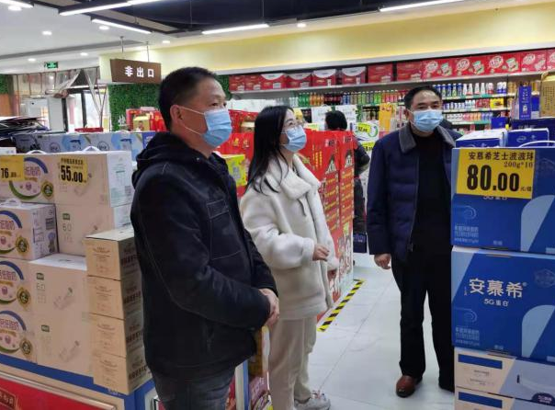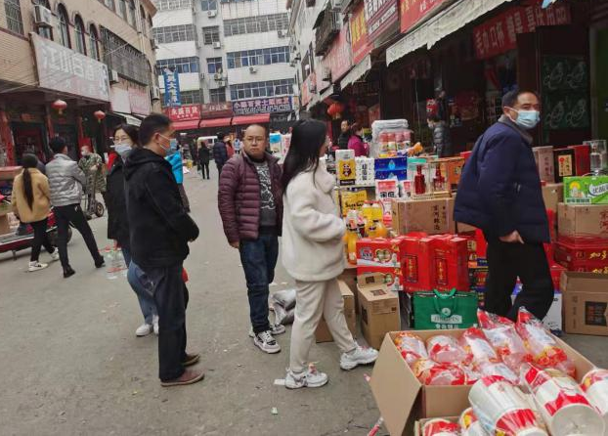

2月10日，县供销社专项督查小组，深入县供销社所属农贸市场、商场超市、农资经营店等相关企业，调查研究春节市场保供稳价工作落实情况。要求社属企业、基层经营服务网点加强与生产企业、种植基地、农民专业合作社、家庭农场等对接，提升市场供应能力，保障成品粮油、蔬菜水果等生活必需品市场供应，切实解决就地过年群众燃眉之急；农资农服企业要加大春耕春种的各种农资采购力度，加强农资储备、调运、配送工作，确保春节期间市场各项物质供应充足、物价稳定，为全县人民过一个热烈和谐的节日营造良好氛围。

